**Trường Tiểu học Mạo Khê A - Giới thiệu sách tháng 12/2022.**

**Cuốn sách: Chuyện kể về Mười cô gái ngã ba Đồng Lộc**

**Chủ đề: Kỉ niệm ngày Quân đội nhân dân Việt Nam 22/12**

“Bụi mù trời mùa hanh

Nước trắng khe mùa lũ

Đêm rộng, đêm dài là đêm không ngủ

Em vẫn đi, đường vẫn liền đường…”

(Trích bài “Gửi em, cô thanh niên xung phong-1968. Nhà thơ Phạm Tiến Duật)

Kính thưa quý bạn đọc, thầy cô giáo và các bạn học sinh thân mến!

Chắc hẳn rằng mỗi khi nhắc lại lịch sử hào hùng của kháng chiến chống thực dân Mỹ xâm lược, chúng ta sẽ không quyên một cung đường đầy hiểm nguy mà người ta gọi đó là “Tọa độ chết”. Tọa độ chết ấy chính là Ngã ba Đồng Lộc – nằm trên đường Trường Sơn thuộc địa phận xã  Đồng Lộc – huyện Can Lộc – Hà Tĩnh. Mảnh đất này, ngày 24/7/1968 đã ôm vào lòng mười cô gái thuộc tiểu đội thanh n iên xung phong làm n hiệm vụ bảo vệ đường 15A. Tất cả các cô đều rất trẻ. Và sự hi sinh anh dũng của các cô là tấm gương sáng mãi với bao thế hệ người Việt Nam ta.

Hôm nay Thư viện trường TH Mạo Khê A xin giới thiệu tới quý bạn đọc, thầy cô giáo, quý phụ huynh và các bạn học sinh cuốn sách “Chuyện kể về Mười cô gái Ngã ba Đồng Lộc”. Nhân kỉ niệm ngày Quân đội nhân dân Việt Nam 22/12.

[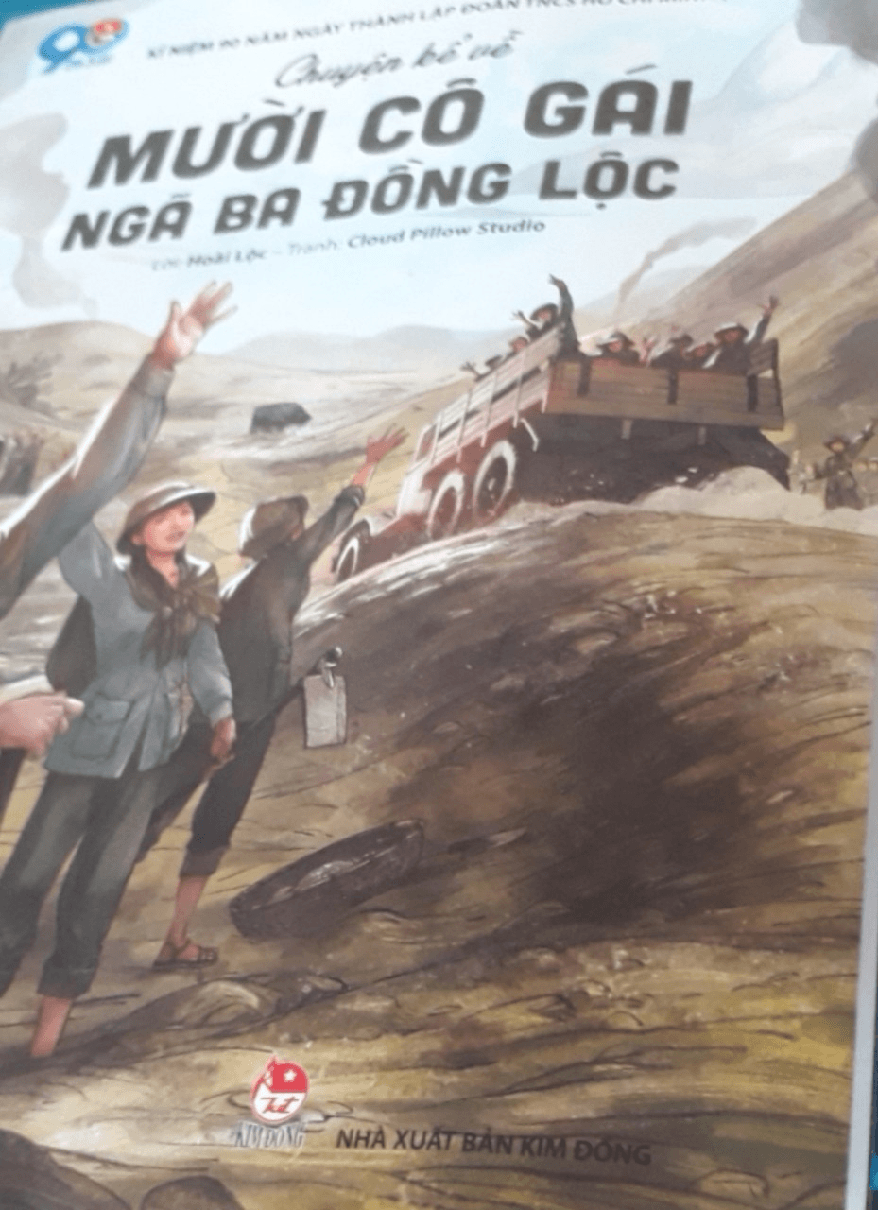](http://thxuanan.nghixuan.edu.vn/upload/59049/fck/files/2021_12_14_09_10_241.png)

Sách “Chuyện kể về Mười cô gái Ngã ba Đồng Lộc”.  Tác giả Hoài Lộc – Tranh: Clou Pillow Studio. Được in ấn tại Nhà xuất bản Kim Đồng  năm 2021 , số trang sách 41 trang, in trên khổ 19x 26 cm.

Mời quý bạn đọc hãy cùng em đến với những trang đầu của cuốn sách. Ta sẽ thấy tác giả cẩn thận kể lại từng chi tiết một câu chuyện có thật về mười cô gái ở tiểu đội 4 đại đội 552 tổng đội 55-TNXP, quá trình tìm về lịch sử cuộc ném bom ác liệt năm 1968 ở ngã ba Đồng Lộc.

Dưới ngòi bút chân thực, giản dị của tác giả, hình ảnh 10 cô gái hiện lên chân thực, xúc động với những bức chân dung mỗi người một nét riêng: Tần, Cúc, Nhỏ, Xuân, Hà, Hường, Hợi, Rạng, Xuân, Xanh. Các chị mỗi người một tính cách, một hoàn cảnh khác nhau nhưng tất cả chung  một chiến hào, chung một lí tưởng chiến đấu đến hơi thở cuối cùng để dành tự do cho dân tộc.

Ngã ba Ðồng Lộc với sự thật lịch sử, phản ánh một cách sinh động thế giới nội tâm với lòng khao khát yêu đời và tha thiết niềm tin vào ngày mai chiến thắng của các cô gái, dù trong tình huống ngặt nghèo của đạn bom hay trong những khoảnh khắc bình yên ngắn ngủi…

Ngã ba Đồng Lộc đã trở thành mạch máu giao thông quan trọng, nối liền hậu phương lớn miền Bắc và tiền tuyến lớn Miền Nam. Đế quốc Mỹ biết được điều đó nên đã tìm mọi cách cắt đứt con đường này. Thế nhưng những cô gái thanh niên xung phong đã luôn chiến đấu với khẩu hiệu “máu có thể chảy, tim có thể ngừng nhưng mạch máu giao thông không bao giờ tắt”.

 Nhưng giờ phút định mệnh cũng đã đến, vào lúc 16h30phút ngày 24/07/1968, khi 10 cô gái ra lấp đường cho xe  ra chiến trường tiếp viện…, một quả bom đã rơi trước mặt họ. Cả trận địa đã lặng đi, đồng đội ào khóc nức nở….Tất cả đã hy sinh khi tuổi đời mới 18, đôi mươi – Đó là cái tuổi đẹp nhất của người con gái. Thân xác họ đã vùi sâu trong đất, nhưng tinh thần chiến đấu kiên cường của họ vẫn sống mãi trong tâm trí những người con đất Việt.

Chính vì vậy mà tác phẩm đã toát lên một tấm lòng biết ơn không bờ bến của nhân dân ta đối với những người đã ngã xuống trên chiến trường này.

Chiến tranh đã lùi xa, cuộc sống đã hồi sinh ngay trên tọa độ chết năm xưa, nhưng khó có ai một lần đi qua mà có thể quên được Ngã ba Đồng Lộc vì ngã ba này được xây nên từ máu và nước mắt. Sự hy sinh anh dũng của Mười cô gái cùng với hàng trăm, hàng ngàn các anh hùng liệt sĩ khác sẽ còn vang vọng mãi đến mai sau. Hình ảnh Ngã ba Đồng Lộc quật khởi vươn lên giữa mưa bom lửa đạn còn ghi đậm mãi trong tâm khảm mỗi người dân Việt Nam và bạn bè yêu chuộng hòa bình trên toàn thế giới.

Em tin chắc rằng, mỗi khi đọc cuốn sách này chúng ta sẽ không cầm nổi những giọt nước mắt trước sự hy sinh đầy đau thương và cảm động của mười cô gái ở ngã ba Đồng Lộc.

 Xin mời quý bạn đọc và các bạn hãy tìm đọc cuốn sách “ Chuyện kể về mười cô gái ngã ba Đồng Lộc”, như để tỏ lòng biết ơn sâu sắc của mình tới các chiến sĩ  thanh niên xung phong và lớp lớp cha anh đã đổ máu hy sinh cho nền tự do độc lập.

Bài giới thiệu sách của thư viện TH Mạo Khê A đến đây là kết thúc. Xin chào và hẹn gặp lại Quý bạn đọc, thầy cô và các em học sinh trong buổi giới thiệu sách lần sau. Xin cảm ơn!

*= = = Thư viện Mạo Khê A = = =*